УДК УТВЕРЖДАЮ

Инв. № Проф. каф. 704 МАИ

______________ Красильщиков М.Н.

«___» ________________ 2014г

ОТЧЕТ ПО ЛАБОРАТОРНОЙ РАБОТЕ

Математическое моделирование процесса полета и функционирования систем МБПЛА в среде MATLAB/Simulink на примере квадрокоптера. Анализ воздействия случайных факторов в измерительных каналах систем квадрокоптера.

Москва 2014

СПИСОК ИСПОЛНИТЕЛЕЙ

|  |  |  |
| --- | --- | --- |
| Руководитель темы, аспирант каф.704 | ____________(подпись/дата) | Бодунков Н.Е. |
| Исполнители темы | ____________(подпись/дата) | Галиханов Н.К. (разделы 1.3, 2.2, 2.4, 2.5, 4.2, заключение) |
|  | ____________(подпись/дата) | Кривко А.С. (введение, разделы 1.1, 1.2, 2.1, 2.3, 4.1 результаты) |

РЕФЕРАТ

Отчет стр. 55, рис. , ист. 2, прил 1.

MATLAB/SIMULINK, КВАДРОКОПТЕР, СИСТЕМА УПРАВЛЕНИЯ, СИСТЕМА СТАБИЛИЗАЦИИ, ФИЛЬТР ВЫСОКИХ ЧАСТОТ, БИНС, ТИПОВЫЕ ДИНАМИЧЕСКИЕ ЗВЕНЬЯ.

Объектом исследования является методология построения математических моделей малого летательного аппарата, систем стабилизации и управления им.

Целью работы является создание математических и компьютерных моделей квадрокоптера, системы стабилизации обзорной платформы, системы управления квадрокоптером, а также блока шумовой компенсации.

Проведено компьютерное моделирование систем БПЛА в среде MATLAB/Simulink. Проведен углубленный анализ воздействия шумовых составляющих на движение и управление квадрокоптером.

СОДЕРЖАНИЕ

ВВЕДЕНИЕ 7

1. ОБЩАЯ ТЕОРЕТИЧЕСКАЯ ЧАСТЬ 9

1.1 УРАВНЕНИЯ ДВИЖЕНИЯ КВАДРОКОПТЕРА 9

1.2 СИСТЕМЫ КООРДИНАТ 10

1.3 ФИЛЬТРАЦИЯ СИГНАЛОВ 11

2. ОПИСАНИЕ МОДЕЛИ 15

2.1 БЛОК QUADROCOPTER 17

2.2. БЛОК BINS 20

2.3 БЛОК SYSTEMCONTROL 24

2.4 БЛОК PLATFORM 26

2.5 БЛОК VIEW 28

3. РЕЗУЛЬТАТЫ МОДЕЛИРОВАНИЯ 31

4. АНАЛИЗ РЕЗУЛЬТАТОВ МОДЕЛИРОВАНИЯ 35

4.1. АНАЛИЗ СТРУКТУРЫ СИСТЕМЫ 35

4.2. АНАЛИЗ ФИЛЬТРАЦИИ 36

5. ЗАКЛЮЧЕНИЕ 38

СПИСОК ИСПОЛЬЗОВАННЫХ ИСТОЧНИКОВ 39

ПРИЛОЖЕНИЕ А 40

ОПРЕДЕЛЕНИЯ

В настоящем отчете применяют следующие термины с соответствующими определениями:

*Квадрокоптер* - это летательный аппарат с четырьмя несущими винтами, вращающимися диагонально в противоположных направлениях.

*Платформа* - устройство, обладающее системой стабилизации в пространстве и способное обеспечить закрепление устройств видеонаблюдения.

*Система стабилизации* - контур обеспечения фиксации положения целевого объекта (системы) и удержания этого положения с определенной степенью точности.

*Система управления* - контур сбора сведений об управляемом объекте (квадрокоптере) с последующей манипуляцией этим объектом для достижения поставленной цели - движения по заданным ППМ.

ОБОЗНАЧЕНИЯ И СОКРАЩЕНИЯ

БИНС - бесплатформенная инерциальная навигационная система.

ДУС - датчик угловой скорости.

СК - система координат.

БПЛА - беспилотный летательный аппарат.

ППМ - промежуточный пункт маршрута.

НОРМАТИВНЫЕ ДОКУМЕНТЫ

Настоящий отчет отражает и написан в соответствии со следующими нормативными документами:

ГОСТ 7.32-2001 «Отчёт о научно-исследовательской работе. Структура и правила оформления»

## 

# ВВЕДЕНИЕ

Развитие сегмента малогабаритных беспилотных летательных аппаратов, которые уже достаточно широко применяются как в военных, так и в гражданских целях, требует решения достаточно большого количества сложных и часто противоречивых проблем. К ним можно отнести задачи обеспечения высоких тактико-технических характеристик, отказоустойчивость и надежность полета, стабилизации положения аппарата и его подсистем при воздействии внешних возмущающих факторов.

В данной работе рассматриваются вопросы реализации процесса моделирования, управления полетом и стабилизации при наличии ошибок измерений в датчиках БИНС - акселерометрах и ДУСах, методы их фильтрации.

Моделирование производится в среде MATLAB Simulink. Она позволяет достаточно удобно и быстро производить прототипирование и отладку, предоставляет большое количество стандартных компонентов, наглядные средств для отображения.

В обозначенной проблеме можно выделить следующие направления исследования:

- создание модели движения квадрокоптера;

- разработка системы управления квадрокоптером для движения по заранее установленному маршруту;

- разработка модели БИНС;

- разработка системы стабилизации платформы;

- разработка блока визуализации движения квадрокоптера и стабилизации платформы;

- введение шумовых составляющих в измерительные каналы БИНС;

- создание блока фильтрации для парирования случайных составляющих сигналов с БИНС.

# 1. ОБЩАЯ ТЕОРЕТИЧЕСКАЯ ЧАСТЬ

## 1.1 УРАВНЕНИЯ ДВИЖЕНИЯ КВАДРОКОПТЕРА

Простейшая модель движения квадрокоптера представляет собой 6 совместных дифференциальных уравнений:

$\ddot{x} =\frac{1}{m}\sum_{i=1}^{4}{P_{ix}} k_{x}$

$\ddot{y} =\frac{1}{m}\sum_{i=1}^{4}{P_{iy}} k_{y}$

$\ddot{z} =\frac{1}{m}\sum_{i=1}^{4}{P_{iz}} k_{z}-g$ (1)

$$\ddot{γ} =\frac{1}{J_{x}}M_{x} k_{γ}$$

$$\ddot{ϑ} =\frac{1}{J_{y}}M_{y} k_{ϑ}$$

$$\ddot{ψ} =\frac{1}{J_{z}}M_{z} k_{ψ}$$

где $P_{ix}, P_{iy}, P_{iz}$- проекции вектора тяги i-го двигателя на соответствующие оси абсолютной системы координат; $k_{x},k_{y},k_{z},k_{γ},k_{ϑ},k_{ψ}$- коэффициенты сопротивления среды - в работе считаются постоянными.

$M_{x}=(P_{1}-P_{2}+P_{3}-P_{4})\frac{a}{2}$

$M_{y}=(P_{1}+P_{2}-P_{3}-P_{4})\frac{a}{2}$ (2)

$M_{z}=(P_{1}+P_{4})d-(P_{2}+P_{3})d$

где $a$- длина квадрата, в углах которого располагаются двигатели,

- диагональ квадрата.

## 1.2 СИСТЕМЫ КООРДИНАТ

В данной работе используется несколько систем координат:

1. *абсолютная инерциальная СК*;
2. *связанная СК* - оси $x$ и $y$ в плоскости двигателей квадрокоптера, ось $z$- перпендикулярно, дополняя до правой, начало в центре квадрата, образованного двигателями;
3. *навигационный трехгранник* - начало совпадает с началом связанной СК, оси соответственно параллельны осям абсолютной СК;
4. *связанная с платформой СК* - аналогично *связанной СК.*

Положение связанной СК и связанной с платформой СК относительно навигационного трехгранника задается углами Эйлера (крен, тангаж, рысканье). Соответствующая матрица поворота:

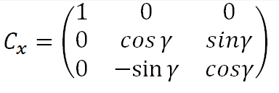 $C = C_{z}C_{x}C_{y}$ (3)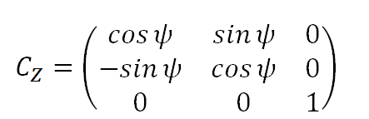

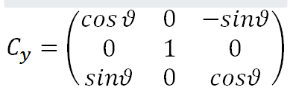

## 1.3 ФИЛЬТРАЦИЯ СИГНАЛОВ

Сигналы, снимаемые с датчиков линейных ускорений и угловых скоростей, представляют собой сумму полезного сигнала и высокочастотного шума. Для парирования высокочастотных флуктуаций применяются фильтры низких частот, не пропускающие сигналы выше частоты среза системы.

В работе рассмотрено 2 типа фильтров: КИХ-фильтр и фильтр, синтезированный на базе апериодического звена.

**Фильтр с конечной импульсной характеристикой** (**КИХ-фильтр**) - один из видов линейных [цифровых фильтров](http://ru.wikipedia.org/wiki/%D0%A4%D0%B8%D0%BB%D1%8C%D1%82%D1%80_(%D1%8D%D0%BB%D0%B5%D0%BA%D1%82%D1%80%D0%BE%D0%BD%D0%B8%D0%BA%D0%B0)), характерной особенностью которого является ограниченность по времени его [импульсной характеристики](http://ru.wikipedia.org/wiki/%D0%98%D0%BC%D0%BF%D1%83%D0%BB%D1%8C%D1%81%D0%BD%D0%B0%D1%8F_%D0%BF%D0%B5%D1%80%D0%B5%D1%85%D0%BE%D0%B4%D0%BD%D0%B0%D1%8F_%D1%84%D1%83%D0%BD%D0%BA%D1%86%D0%B8%D1%8F) (с какого-то момента времени она становится точно равной нулю).

Передаточная функция данного фильтра выглядит следующим образом:

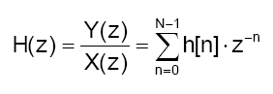

где Y(z) – выходной сигнал, X(z) – входной сигнал, h[n] – весовой коэффициент, $Z^{-n}$– звено запаздывания, n-количество членов.

Реализация фильтра имеет следующий вид:

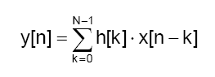

Структурная схема фильтра приведена на рисунке 1.3.1. Фильтр строится на базе трех элементов – звена запаздывания, сумматора и пропорционального звена. Фильтр обладает хорошей устойчивостью.

Расчет весовой функции осуществляется по формуле

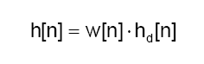

где w[n] – весовая функция, $h_{d}[n]$– ядро фильтра. Весовая функция может быть треугольной, прямой, параллельной оси абсцисс, функцией Hanna, гауссианой. Выбор осуществляется в зависимости от требуемых характеристик фильтра. Ядро рассчитывается исходя из частоты среза системы.

**Апериодическое звено** с большой постоянной времени представляет собой фильтр низких частот и подавляет высокочастотные помехи. Простота реализации - достоинство данного вида демпфирования.

Передаточная функция данного фильтра представлена в следующем виде:

$$H\left(z\right)=\frac{1}{T*z+1},$$

где T – постоянная времени фильтра.

Параметризация фильтра осуществляется в процессе проектирования системы. В данной работе параметр T варьировался методом прогона.

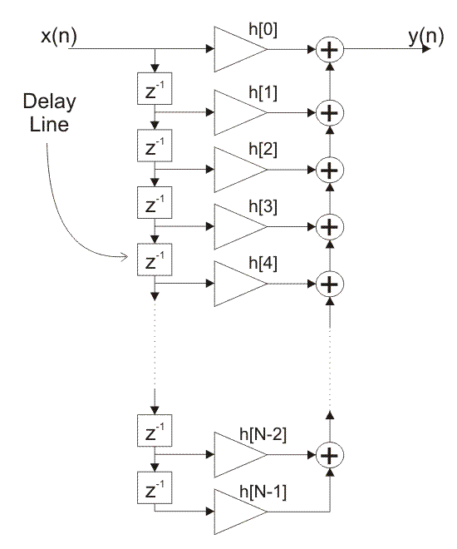

Рисунок 1.3.1 – Структурная схема КИХ-фильтра.

# 2. ОПИСАНИЕ МОДЕЛИ

На рис. 2.1 представлен общий вид схемы моделирования процесса движения квадрокоптера и платформы.

Основные структурные блоки:

1. ***QUADROCOPTER*** - реализует уравнения движения квадрокоптера;
2. ***BINS*** - имитирует работу БИНС;
3. ***SYSTEMCONTROL*** - система управления полетом квадракоптера по заданному маршруту;
4. ***PLATFORM*** - реализует вращение платформы совместно с квадрокоптером и стабилизацию;
5. ***VIEW*** - реализует визуализацию положения квадрокоптера и платформы.

Дополнительные компоненты:

1. ***YAW*** - требуемый курс;
2. ***ROUTE*** - массив координат - промежуточных пунктов маршрута;
3. ***ERROR_POSITION*** - допустимый пролет относительно ППМ;
4. ***dT*** - период обновления в системе визуализации.

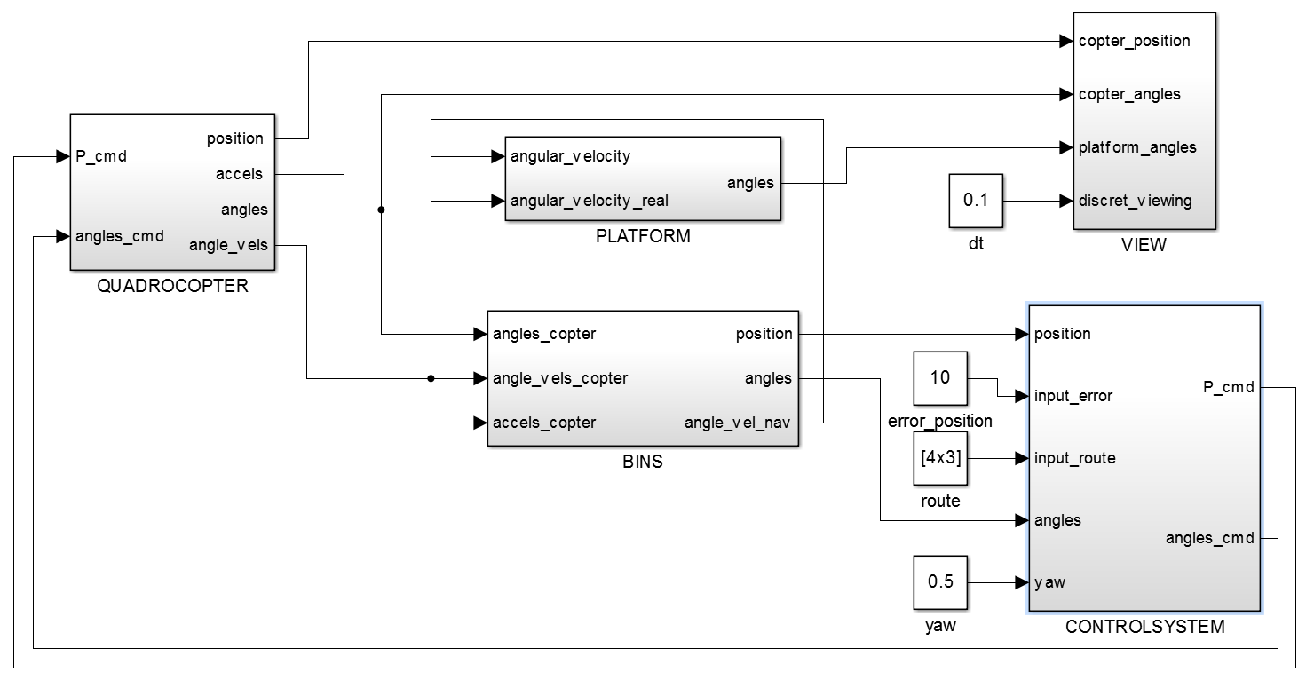

Рисунок 2.1 - Схема моделирования

## 2.1 БЛОК QUADROCOPTER

Входные параметры:

* ***P_cmd*** – сигнал управления суммарным значением тяги;
* ***angles_cmd*** - сигналы управления угловым движением (по крену, по тангажу, по углу рысканья).

Выходные параметры:

* ***position*** - вектор координат квадрокоптера в абсолютной СК;
* ***accels*** - вектор ускорений;
* ***angles*** - вектор углового положения (крен, тангаж, рысканье);
* ***angle_vels*** - вектор угловой скорости в проекциях на оси связанной СК.

На рисунке 2.1.1 представлена схема модели движения квадрокоптера.

Входные сигналы после усиления поступают в блок *Regulator*, где в соответствии с соотношениями:

$$P_{1} = P + cmd_{1} + cmd_{2} + cmd_{3}$$

$$P_{2} = P - cmd_{1} + cmd_{2} - cmd_{3}$$

$$P_{3} = P + cmd_{1} - cmd_{2} - cmd_{3}$$

$$P_{4} = P - cmd_{1} - cmd_{2} + cmd_{3}$$

формируются значения сил тяги для 4-х двигателей. Далее они поступают в одинаковые блоки *Engine*, представляющие собой последовательно соединенное апериодическое звено и функцию насыщения (для ограничения максимальной тяги). Полученный вектор из 4 значений силы тяги двигателей поступает в блоки *Accel* и *Angle_accel*, где в соответствии с формулами (1) соответственно происходит вычисление линейных и угловых ускорений. Для получения проекций сил тяги на оси абсолютной СК используется матрица поворота (3) от связанной СК к абсолютной, для этого на вход блока *Accel* подается также вектор углов. Значения ускорений интегрируются для получения выходных значений координат, угловых скоростей и углов.

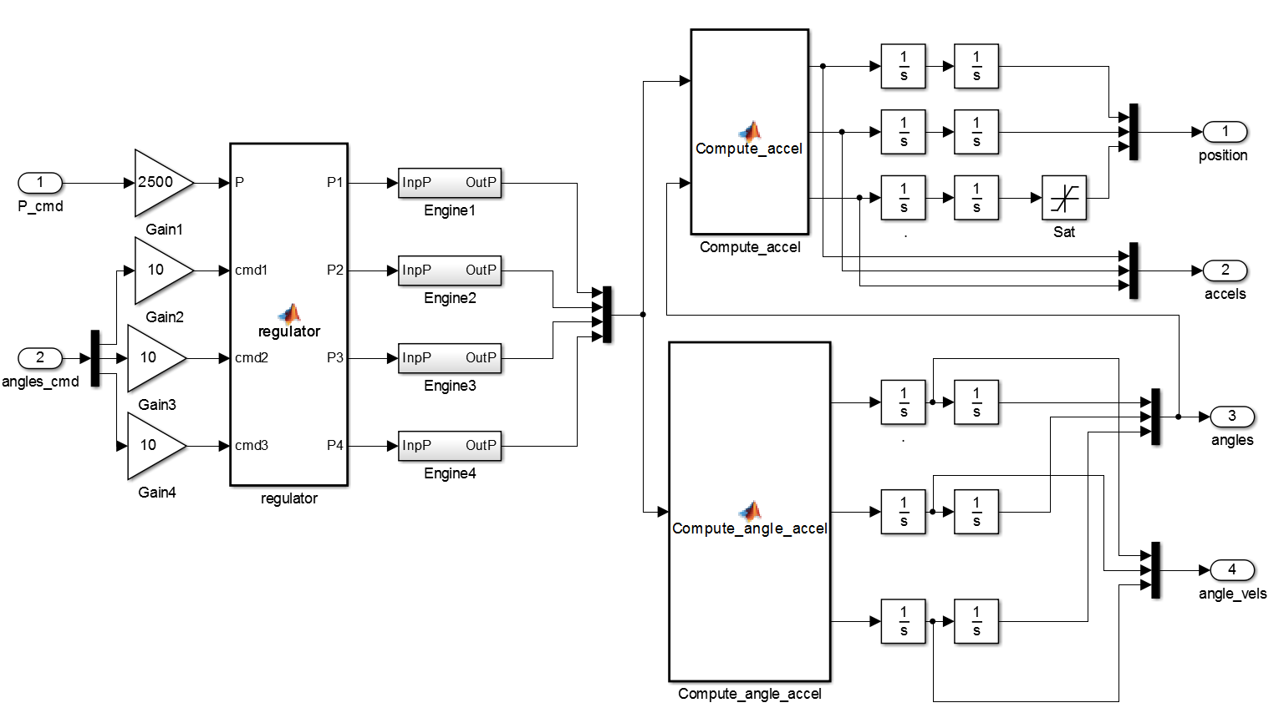

Рисунок 2.1.1 - Блок QUADROCOPTER

2.2. БЛОК BINS

Блок BINS осуществляет симуляцию датчиков угловых скоростей (ДУС) и линейных ускорений (ДЛУ, акселерометров), фильтрацию сигналов, получаемых с этих датчиков, и решение навигационной задачи, в результате которого на выходе из блока имеются следующие параметры:

* ***Position*** - вектор координат, полученный в результате решения навигационной задачи,
* ***angles*** - вектор ускорений, полученный в результате решения навигационной задачи,
* ***angle_vel_Nav*** - вектор угловой скорости в проекциях на оси навигационного трехгранника.

Входные параметры:

* ***angles_copter*** - вектор углов ориентации квадрокоптера;
* ***angles_vel_copter*** - вектор угловой скорости в проекции на оси связанной СК;
* ***accel_copter*** - линейное ускорение квадрокоптера.

На рисунке 2.2.1 представлена структура блока BINS.

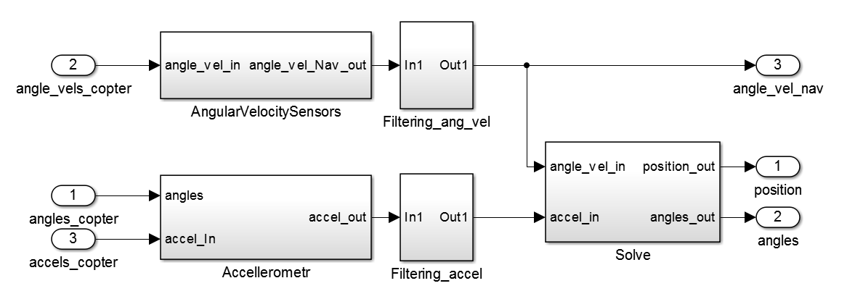

Рисунок 2.2.1 - Блок BINS

2.2.1. БЛОК Accelerometrs

Осуществляет формирование сигналов ДЛУ, посредством преобразования линейных ускорений квадрокоптера из абсолютной СК в связанную (*fromAbsToAir*) с помощью матрицы перехода, составленной на углах ориентации квадрокоптера. К полученному сигналу в блоке *AdditionWhiteNoise* прибавляются значения белого шума. Структура блока представлена на рис. 2.2.1.1.

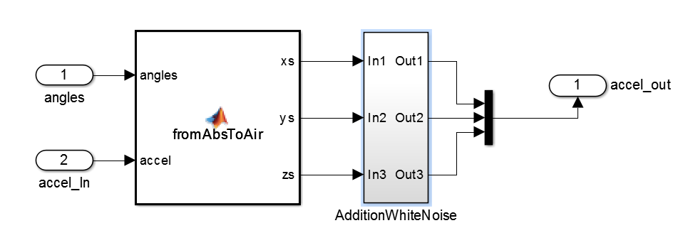

Рисунок 2.2.1.1 -  Блок Accelerometrs

2.2.2. БЛОК AngularVelocitySensors

Измерения угловой скорости формируются в блоке *AngularVelocitySensors* (рис. 2.2.2.3). Здесь не требуется матрица поворота, так как на вход подаются истинные значения угловой скорости квадрокоптера в проекциях на оси связанной СК, происходит лишь суммирование сигнала с белым шумом.

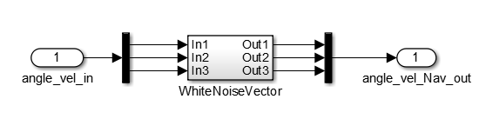

Рисунок 2.2.2.1 - Блок AngularVelocitySensors

* + 1. БЛОКИ Filtering_accel, Filtering_ang_vel

Фильтрация шумовых составляющих сигналов с ДЛУ и ДУСов происходит в представленных на рисунке 2.2.3.1 блоках. Данный блок позволяет осуществить фильтрацию 4 методами:

* 1. КИХ-фильтр с единичными весовыми коэффициентами,
  2. КИХ-фильтр с «треугольной» функцией ядра,
  3. КИХ-фильтр с ядром, описываемым функцией Hanna,
  4. Фильтр синтезированный из апериодического звена.

Для включения выбранного фильтра необходимо соединить соответствующий выход блока *Filter{N}* с выходом блока *Filtering_accel(Filtering_ang_vel).*

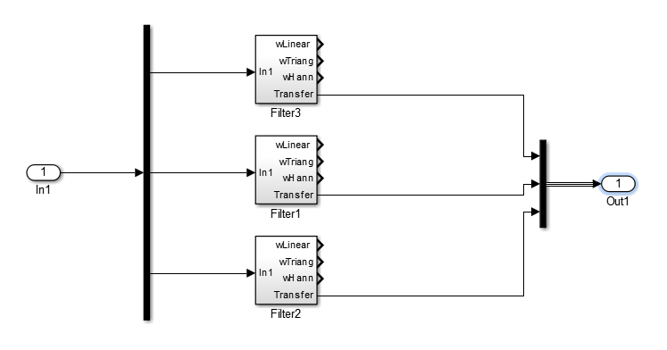

Рисунок 2.2.3.1 - Блок Filtering_accel(Filtering_ang_vel)

* + 1. БЛОК Solve

Решение навигационной задачи происходит в блоке *Solve* (рис. 2.2.4.1). Углы ориентации квадрокоптера  получаются в результате интегрирования проекций угловой скорости на оси связанной СК. В блоке *fromAirToAbs* происходит поворот вектора ускорений из связанной СК в абсолютную. Полученные значения дважды интегрируются и на выход подаются координаты.

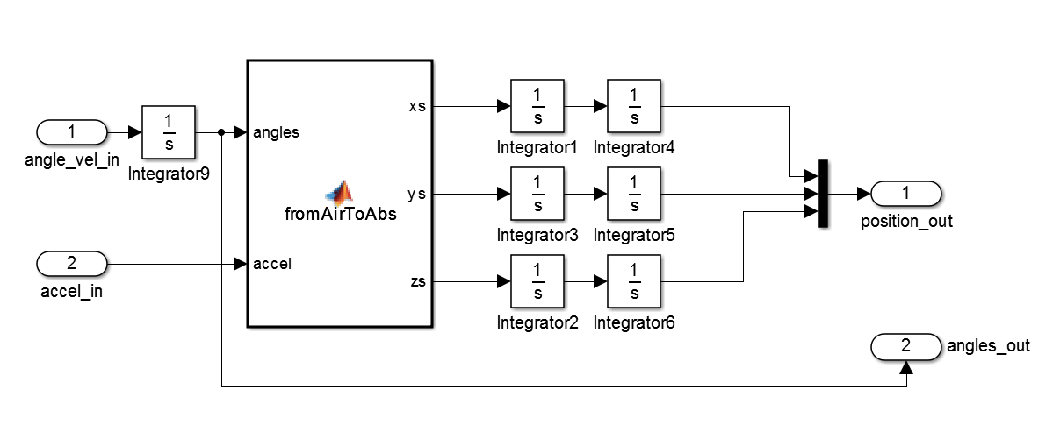

Рисунок 2.2.4.1 - Блок Solve

## 2.3 БЛОК SYSTEMCONTROL

Входные параметры:

* ***position*** - координаты, получаемые из БИНС;
* ***input_error*** - допустимый пролет относительно промежуточных пунктов маршрута;
* ***inpute_route*** - массив координат промежуточных пунктов маршрута;
* ***angles*** - углы, рассчитываемые в БИНС;
* ***yaw*** - требуемый угол рысканья.

Выходные параметры:

* ***P_cmd*** - управляющий вектором тяги сигнал;
* ***angles_cmd*** - вектор, управляющий моментами.

Система управления состоит из 4 основных контуров: управление суммарным значением тяги двигательной установки и управление вращением относительной 3 осей связанной СК - x (по тангажу), y(по крену), z(по углу рысканья).

Для работы первых 3 контуров в схеме имеются 3 блока-константы - H, X, Y, которые выдают значения требуемых координат квадрокоптера. Константа *Constant1* хранит номер следующего ППМ.

Блок Routing предназначен для изменения значение блоков H, X, Y, Constant1 при достижении квадрокоптером расстояния до ППМ менее заданного пролета.

Расположение и взаимосвязь описанных блоков представлены на рис. 2.3.1.

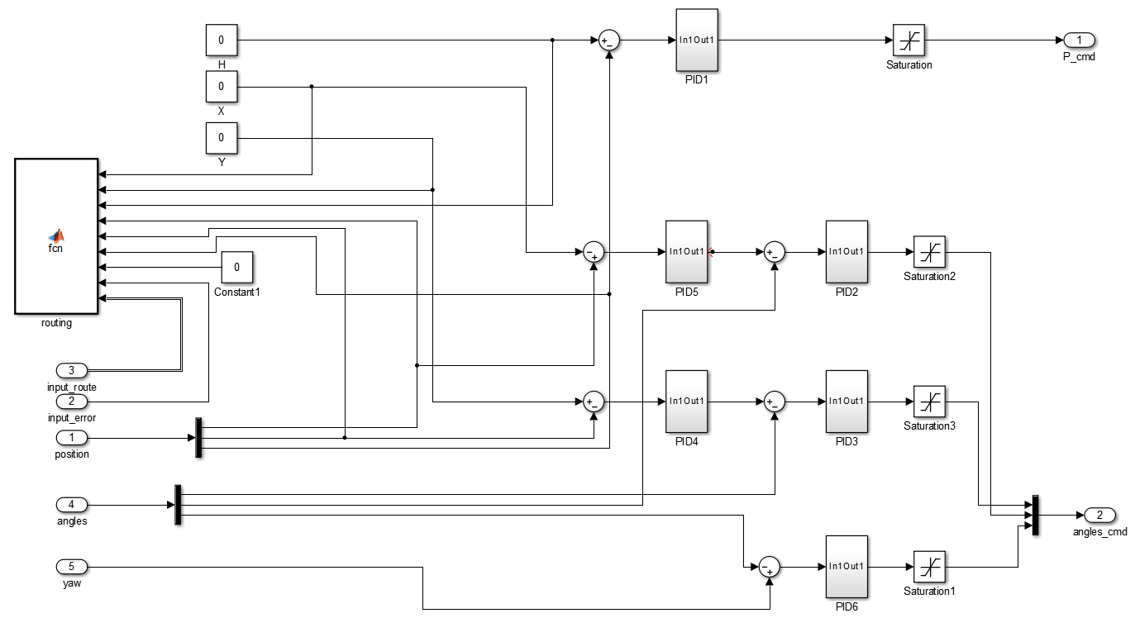

Рисунок 2.3.1 - Блок SystemControl

## 2.4 БЛОК PLATFORM

Входные параметры:

* ***angular_velocity*** - угловая скорость вращения квадрокоптера, получаемая из решения БИНС;
* ***angular_velocity_real*** - истинная угловая скорость вращения квадрокоптера.

Выходные параметры:

* ***angles*** - углы, определяющие положение связанной с платформой СК относительно навигационного трехгранника.

Блок *PLATFORM* состоит из 2 частей (рис. 2.4.1): блок реализации совместного с квадрокоптером движения *JOINT_MOVEMENT* (рис. 2.4.2) и блока стабилизации *STABILIZATION* (рис. 2.4.3).

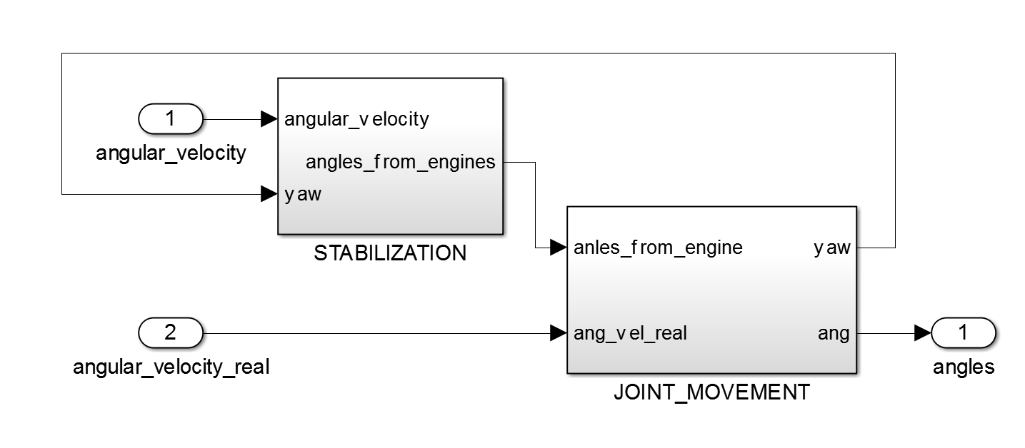

Рисунок 2.4.1 - Блок PLATFORM

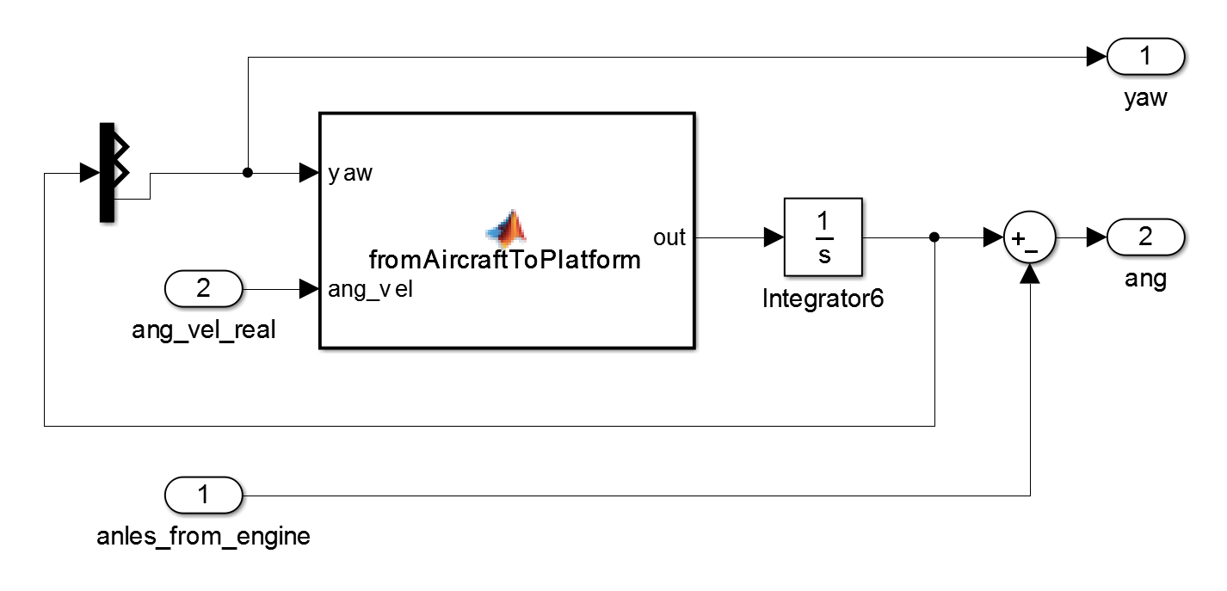

Рисунок 2.4.2 - Блок PLATFORM/JOINT_MOVEMENT

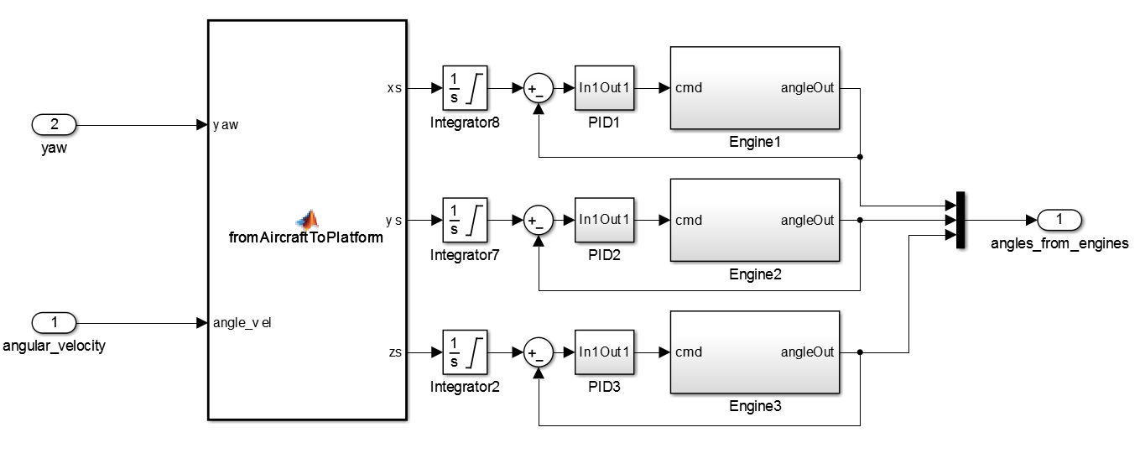

Рисунок 2.4.3 - Блок PLATFORM/STABILIZATION

Блок совместного движения, получая на вход истинную угловую скорость квадрокоптера в виде вектора размерности 3 $×$ 1 и угол рысканья и используя матрицу с помощью блока *fromAircraftToPlatform*, осуществляет поворот этого вектора из связанной СК в связанную с платформой СК. Далее значения полученного вектора интегрируются - имеем углы поворота платформы вместе с квадрокоптером.

Для обеспечения требуемой стабилизации из этих углов вычитаются углы, на которые поворачивается платформа относительно квадрокоптера при работе ее двигателей.

Углы ориентации платформы относительно связанной СК определяются в блоке стабилизации. Аналогично блоку совместного движения здесь вычисляются углы отклонения платформы относительно навигационного трехгранника, но на вход подается угловая скорость, получаемая из БИНС. Эта угловая скорость интегрируется с целью получения углов, которые должны отработать двигатели. Здесь используются интегрирующие звенья (с ограниченными пределами, т.к. платформа имеет ограниченные углы поворота), после интегрирующих звеньев стоят блоки ПИД-регуляторов и двигателей (рис. 2.4.4) с обратной связью по углам.

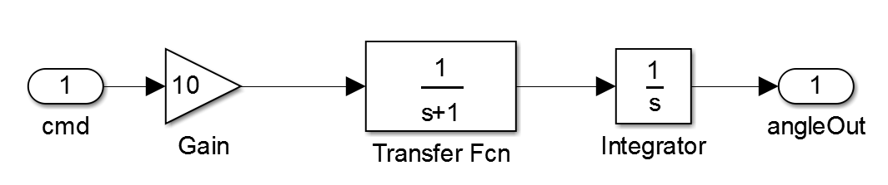

Рисунок 2.4.4 - Двигатель платформы

## 2.5 БЛОК VIEW

Входные параметры:

* ***copter_position*** - координаты квадрокоптера в абсолютной СК;
* ***copter_angles*** - углы ориентации квадрокоптера относительно навигационного трехгранника;
* ***platform_angles*** - углы ориентации платформы относительно навигационного трехгранника;
* ***discret_viewing*** - период смены изображения.

Блок *VIEW* (рис. 2.5.1) предназначен для отображения результатов моделирования с заданной частотой смены кадров на стандартном компоненте *Figure* посредством функции *plot3*.

Представленный блок позволяет отобразить оси координат навигационного трехгранника, связанной с квадрокоптером и связанной с платформой СК. На рис. 2.5.2. представлен кадр на определенный момент времени, полученный с помощью блока *VIEW*. Пунктирными линиями обозначены оси связанной с платформой СК, сплошными линиями – оси связанной с квадрокоптером СК. Красной точкой обозначен центр масс квадрокоптера, а синий квадрат показывает положение горизонтали, привязанное к центру масс.

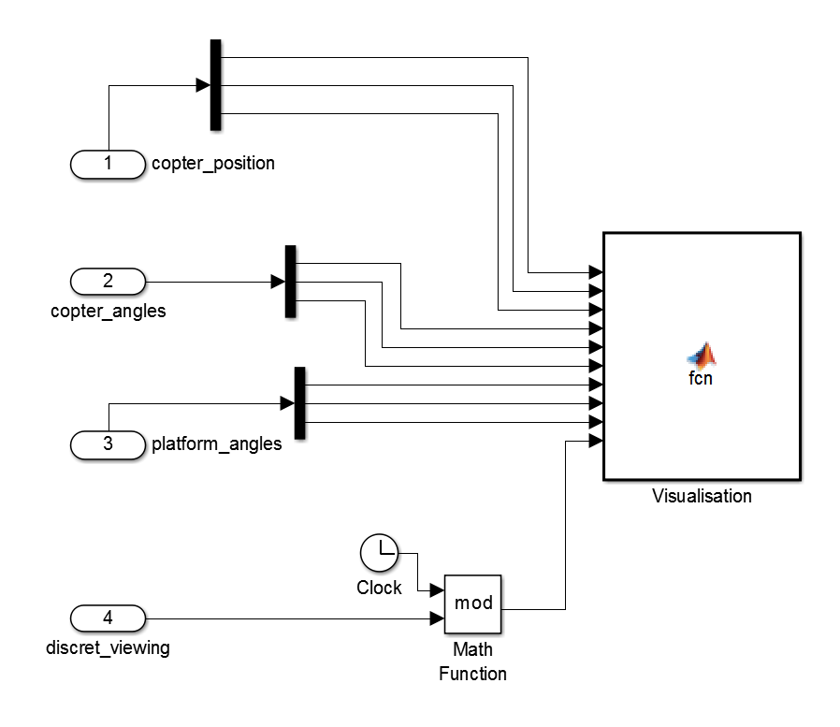

Рисунок 2.5.1 - Блок VIEW

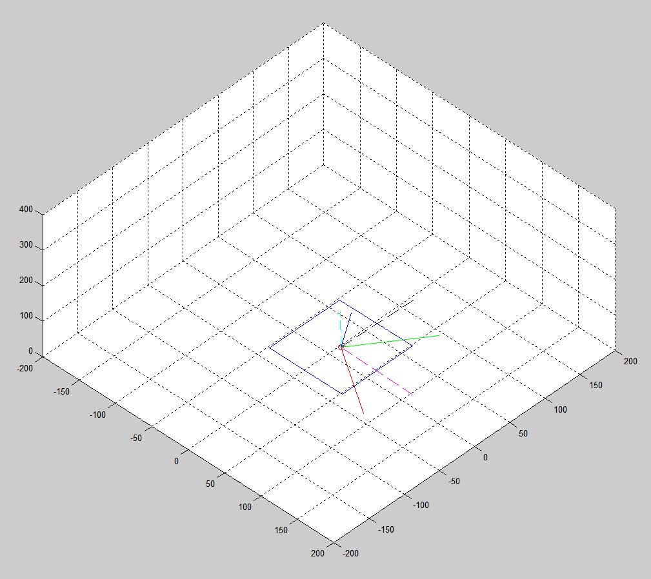

Рисунок 2.5.2 - Отображение ориентации

# 3. РЕЗУЛЬТАТЫ МОДЕЛИРОВАНИЯ

Для описанной выше модели было сформировано 2 набора начальных условий для 4 вариантов конфигурации системы:

* Опыт 1: значения интенсивности аддитивных белых шумов в каналах акселерометров $ν={10}^{-5}$, в каналах ДУС $ν={10}^{-7}$.
* Опыт 2: значения интенсивности аддитивных белых шумов в каналах акселерометров $ν={10}^{-4}$, в каналах ДУС $ν={10}^{-6}$.

Варианты конфигурации:

* Все каналы системы являются идеальными, шумы в системе отсутствуют;
* В системе присутствуют шумы датчиков;
* В системе присутствуют шумы датчиков, осуществляется фильтрация КИХ - фильтром с единичной весовой функцией;
* В системе присутствуют шумы датчиков, осуществляется фильтрация «апериодическим» фильтром.

Полет осуществляется по маршруту:

* + - 1. X = 0м, Y = 0м, Z = 0м;
      2. X = 250м, Y = 0м, Z = 50м;
      3. X = 0м, Y = 250м, Z = 50м;
      4. X = 0м, Y = 0м, Z = 50м;
      5. X = 0м, Y = 0м, Z = 0м.

В результате моделирования было получено 2 пакета *.mat файлов со значениями исследуемых параметров:

- углы ориентации осей квадрокоптера и платформы,

- положения квадрокоптера,

- показания датчиков в блоке БИНС.

Последующая обработка данных позволила получить значения следующих величин:

- дисперсия отклонения линейного ускорения,

- дисперсия отклонения значения угловой скорости,

- дисперсия отклонения углов ориентации квадрокоптера,

- дисперсия отклонения положения квадрокоптера,

при 2, 3 и 4 вариантах конфигурации системы относительно соответствующих величин 1 конфигурации.

Кроме того получены аналогичные параметры для углов ориентации платформы относительно требуемого значения (нулевые углы ориентации).

Результаты 1 опыта представлены в виде графиков в Приложении А, а также таблиц 1 и 2 квадратов среднеквадратических отклонений. Опыт 2 представлен только величинами квадратов среднеквадратических отклонений в таблицах 3 и 4.

Таблица 1 – Опыт 1: значения дисперсий разности показаний акселерометров и ДУСов, углов ориентации и координат квадрокоптера

|  |  |  |  |  |  |  |  |  |  |  |
| --- | --- | --- | --- | --- | --- | --- | --- | --- | --- | --- |
|  | При наличии шума | | | При наличии шумов и лин. фильтров | | | | При наличии шумов и апериод. фильтров | | |
| Показания акселерометров, м $/c^{2}$, $a_{x}, a_{y},a_{z}$ | 0,0005 | 0,0038 | 0,0433 | 0,0004 | 0,0005 | 0,5557 | 0,001 | | 0,0053 | 0,2515 |
| Показания ДУСов,  рад $/c$, $ω_{x}, ω_{y},ω_{z}$ | 9,8e-5 | 9,3e-5 | 9,7e-7 | 3,1e-5 | 1,9e-5 | 3,3e-7 | 0,0001 | | 8,4e-5 | 1,0e-6 |
| Углы ориентации квадрокоптера,  рад, $γ, ϑ, ψ$ | 1,7e-5 | 2,6e-5 | 2,3e-6 | 3,5e-6 | 4,9e-6 | 3,5e-7 | 2,8e-5 | | 3,8e-5 | 3,4e-6 |
| Координаты квадрокоптера,  м, $x, y, z$ | 0,2661 | 2,1219 | 2,3016 | 10,064 | 4,14 | 1,6248 | 0,2643 | | 26,936 | 2,0221 |

Таблица 2 – Опыт 1: дисперсии углов ориентации платформы

|  |  |  |  |  |  |  |  |  |  |  |  |  |  |  |  |
| --- | --- | --- | --- | --- | --- | --- | --- | --- | --- | --- | --- | --- | --- | --- | --- |
|  | При отсутствии шумов, ${10}^{-5}$ | | | При наличии шума, ${10}^{-5}$ | | | | При наличии шумов и лин. фильтров, ${10}^{-5}$ | | | | При наличии шумов и апериод. фильтров, ${10}^{-5}$ | | | |
| Углы ориентации платформы,  рад, $γ_{п}, ϑ_{п}, ψ_{п}$ | 0,55 | 1,95 | 1,60 | | 8,85 | 2,27 | 1,35 | | 6,85 | 2,34 | 1,80 | | 1,52 | 4,60 | 1,89 |

Таблица 3 – Опыт 2: значения дисперсий разности показаний акселерометров и ДУСов, углов ориентации и координат квадрокоптера

|  |  |  |  |  |  |  |  |  |  |  |
| --- | --- | --- | --- | --- | --- | --- | --- | --- | --- | --- |
|  | При наличии шума | | | При наличии шумов и лин. фильтров | | | | При наличии шумов и апериод. фильтраов | | |
| Показания акселерометров, м $/c^{2}$, $a_{x}, a_{y},a_{z}$ | 0,0083 | 0,0445 | 0,6266 | 0,0085 | 0,044 | 1,1976 | 0,0093 | | 0,0481 | 0,8569 |
| Показания ДУСов,  рад $/c$, $ω_{x}, ω_{y},ω_{z}$ | 0,001 | 0,0008 | 1,0e-5 | 0,0009 | 0,0009 | 9,6e-6 | 0,001 | | 0,0009 | 6,8e-6 |
| Углы ориентации квадрокоптера,  рад, $γ, ϑ, ψ$ | 0,0002 | 0,0002 | 3,1e-5 | 0,0002 | 0,0003 | 3,1e-5 | 0,0002 | | 0,0003 | 3,7e-5 |
| Координаты квадрокоптера,  м, $x, y, z$ | 80,538 | 6,0359 | 118,62 | 50,830 | 9,3219 | 150,63 | 82,709 | | 30,265 | 168,90 |

Таблица 4 – Опыт 2: дисперсии углов ориентации платформы

|  |  |  |  |  |  |  |  |  |  |  |  |  |  |  |  |
| --- | --- | --- | --- | --- | --- | --- | --- | --- | --- | --- | --- | --- | --- | --- | --- |
|  | При отсутствии шумов, ${10}^{-5}$ | | | При наличии шума, ${10}^{-5}$ | | | | При наличии шумов и лин. фильтров, ${10}^{-5}$ | | | | При наличии шумов и апериод. фильтров, ${10}^{-5}$ | | | |
| Углы ориентации платформы,  рад, $γ_{п}, ϑ_{п}, ψ_{п}$ | 0,60 | 2,14 | 1,73 | | 3,32 | 3,57 | 7,42 | | 3,59 | 4,09 | 7,91 | | 4,04 | 6,01 | 8,45 | |

# 4. АНАЛИЗ РЕЗУЛЬТАТОВ МОДЕЛИРОВАНИЯ

Анализ результатов моделирования позволил выдвинуть представленные ниже заключения.

4.1. АНАЛИЗ СТРУКТУРЫ СИСТЕМЫ

Формирование структуры системы управления и выбор значений ее параметров должен происходить с учетом требований к динамике и энергетике полета БПЛА. Однако стоит заметить, что более динамичное движение обуславливает большую ошибку в контуре стабилизации углового положения платформы. Объясняется это в основном инерционностью двигателей, а в реальных условиях также измерительных элементов.

Управление движением БПЛА преимущественно осуществляется с помощью информации получаемой в БИНС. Часть этой информации также используется в системе стабилизации платформы. Бесплатформенная навигация обладая рядом преимуществ, имеет также и недостатки: запаздывание решения навигационной задачи и ошибки интегрирования, значение которых со временем растет.   
Помимо этого большой инерционностью обладают такие электромеханические узлы, как электродвигатели, возможно ДУСы и акселерометры. Эти проблемы будут являться серьезными причинами возникновения ошибок в управлении движением БПЛА и стабилизации платформы.

Кроме того, серьезной проблемой являются шумы в измерительных каналах. Если параметры переходных процессов электромеханических частей можно выбрать из соответствующей номенклатуры устройств, то снизить влияние шумов можно как использованием высокопрецизионных датчиков, так и введением в систему блоков фильтрации.

4.2. АНАЛИЗ ФИЛЬТРАЦИИ

На основании графиков и гистограмм из Приложения А для первого опыта можно сделать следующие выводы:

1. Наличие в системе шумов приводит к деградации системы и значительному отклонению от истинной траектории (~10метров за 220 сек. моделирования).
2. Введение фильтров приводит к смещению МО полезного сигнала вследствие инерционности звеньев фильтров.
3. Практически для всех параметров предпочтительно использование КИХ-фильтра с единичной весовой функцией.
4. Большая динамика сигнала в процессе фильтрации с использованием апериодического звена приводит к серьезным «выбросам» полезного сигнала, что пагубно сказывается на системе в целом.
5. Введение фильтров с выбранными характеристиками позволяет сгладить только фронт и спад высокочастотного шума, что, в общем, не меняет форму полезного сигнала.

На основании таблиц параметров опыта 2 следует следующее:

1. Возрастание величины шумов на порядок приводит к расхождению реальной траектории аппарата с требуемой в пределах 200 метров за 250 сек. моделирования.
2. Введение в систему фильтров не приводит к значительному улучшению параметров системы. Платформа становится крайне неустойчивой, необходимо изменение параметров системы стабилизации платформы для парирования вибраций.

Результаты опытов 1 и 2 показывают, что при возникновении в каналах измерений серьезных шумов (акселерометров $ν={10}^{-4}$, в каналах ДУС $ν={10}^{-6}$) применяемые методы фильтрации нецелесообразны.

# 5. ЗАКЛЮЧЕНИЕ

Цели лабораторной работы достигнуты:

- создана модель движения квадрокоптера;

- разработана система управления квадрокоптером для движения по заранее установленному маршруту,

- разработана модель БИНС,

- разработана система стабилизации платформы,

- разработан блока визуализации,

- создан блок фильтрации для парирования случайных составляющих сигнала в измерительных каналах.

Выполнение работы подвело исполнителей к следующим ожидаемым выводам и основным результатам:

1. Формирование структуры системы управления и выбор значений ее параметров должен происходить с учетом требований к динамике и энергетике полета БПЛА.
2. Бесплатформенная навигация обладая рядом преимуществ, имеет также и недостатки: запаздывание решения навигационной задачи и ошибки интегрирования, значения которых со временем растет.
3. Наличие шумов в каналах измерения приводит к необходимости фильтрации сигналов ДУС и ДЛУ.

Фильтрация шумов большой мощности (акселерометров $ν={10}^{-4}$, в каналах ДУС $ν={10}^{-6}$) непростая задача, решение которой позволит значительно улучшить точностные характеристики системы.

# СПИСОК ИСПОЛЬЗОВАННЫХ ИСТОЧНИКОВ

1. Современные информационные технологии в задачах навигации и наведения беспилотных маневренных летательных аппаратов / Под ред. М. Н. Красильщикова, Г. Г. Себрякова. - М.: ФИЗМАТЛИТ, 2009. - 556 с. - ISBN 978-5-9221-1168-3.
2. Zoran Milivojević. Digital Filter Design. <http://www.mikroe.com/chapters/view/72/chapter-2-fir-filters/>
3. https://github.com/Sunnesoft/quadrokopter

# ПРИЛОЖЕНИЕ А

